### **Luciana Marsicano es nombrada General Manager de Pandora Latinoamérica**

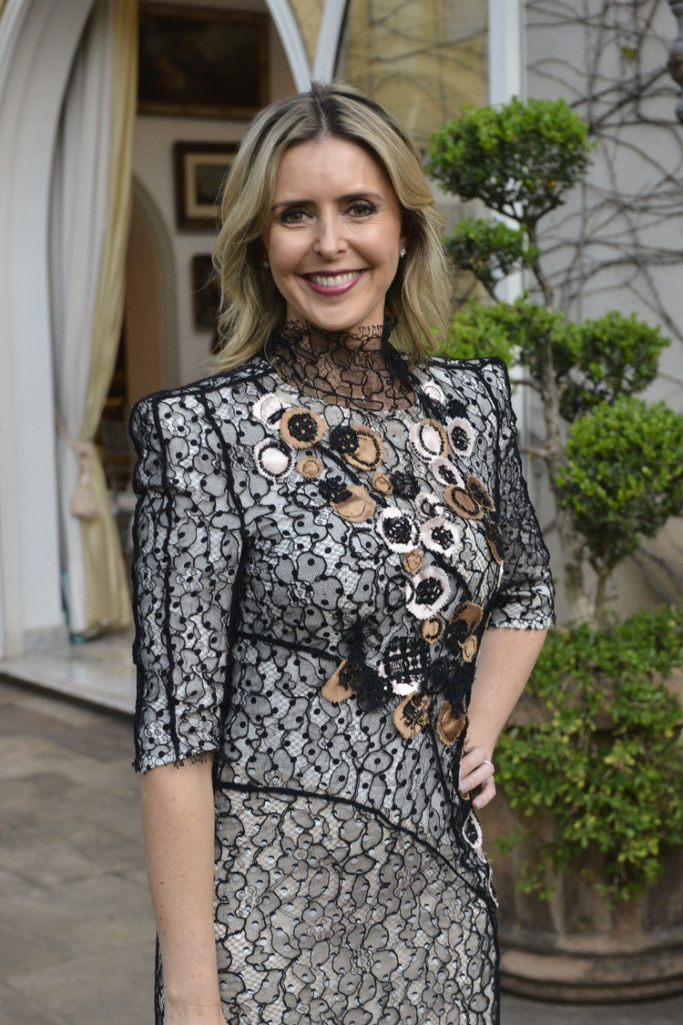

**Ciudad de México, 13 de diciembre de 2024** – Pandora, la marca de joyería más grande del mundo, anunció hoy que Luciana Marsicano asumirá el cargo de General Manger para sus mercados en Latinoamérica. Actualmente desempeñándose como Vicepresidenta de Pandora Canadá, Marsicano ha estado con la compañía durante casi dos años y aporta más de una década de experiencia en la industria de la joyería, incluida una valiosa experiencia gerencial de Brasil. Se espera que su liderazgo sostenga el crecimiento de la marca en esta región dinámica.

"Estamos encantados de que Luciana asuma este puesto vital", dijo Massimo Bassei, Director Comercial de Pandora. "Su impresionante trayectoria, su amplio conocimiento de la industria y sus sólidas habilidades de liderazgo la convierten en la elección perfecta para impulsar nuestra continua expansión en Latinoamérica".

"Me siento honrada de asumir este nuevo cargo y ansiosa por liderar las iniciativas de Pandora en Latinoamérica", dijo Luciana Marsicano. "Esta región ofrece inmensas oportunidades y espero colaborar con nuestro talentoso equipo para lograr el crecimiento y ofrecer un valor excepcional a nuestros clientes".

**Éxito de Pandora en Latinoamérica y en todo el mundo**

Pandora ha experimentado un crecimiento significativo en los últimos años, reportando un crecimiento orgánico del 11% en el tercer trimestre de 2024. La compañía espera un crecimiento del 11-12% para todo el año. Como parte de su estrategia de crecimiento Phoenix, Pandora ha estado aprovechando con éxito la solidificación de su marca y su creciente presencia en la red en toda Latinoamérica en los últimos años. Pandora continúa viendo un buen potencial a largo plazo en la región y, en consecuencia, continuará invirtiendo para fortalecer aún más su marca y presencia. La joyería Pandora está disponible en 16 países de Latinoamérica a través de 700 puntos de venta.

**Biografía de Luciana Marsicano**

Luciana Marsicano es una ejecutiva experimentada con más de una década de experiencia en la industria de la joyería. Antes de unirse a Pandora, ocupó varios cargos senior, incluido el de Directora General de Tiffany & Co. en Brasil. Los amplios antecedentes de Luciana en los sectores de joyería de lujo y contemporánea, combinados con su experiencia de liderazgo, la posicionan para impulsar el crecimiento de Pandora en Latinoamérica.

**Acerca de Pandora**

Pandora es la marca de joyería más grande del mundo. La compañía diseña, fabrica y comercializa joyería hecha a mano con materiales de alta calidad a precios accesibles. La joyería Pandora se vende en más de 100 países a través de 6,700 puntos de venta, incluidas más de 2,600 tiendas propias.

Con sede en Copenhague, Dinamarca, Pandora emplea a 33,000 personas en todo el mundo y elabora sus joyas en tres instalaciones artesanales en Tailandia utilizando únicamente plata y oro reciclados. Pandora está comprometida con el liderazgo en sostenibilidad y se ha propuesto reducir a la mitad las emisiones de gases de efecto invernadero en toda su cadena de valor para 2030. Pandora cotiza en la bolsa de valores Nasdaq Copenhague 1 y generó ingresos de DKK 28.1 mil millones (EUR 3.8 mil millones) en 2023.

**Para más información contactar a:**

**Alberto Guerrero –** alberto.guerrero@another.co

**Isabel Rosiles –** isabel.rosiles@another.co